Programación concurrente
Teoría 2

Clases de instrucciones

VARIABLES ASIGNACION
simples: var = valor → ej: x =8 z= 4
compuestas : x=x+1 ; y=y-1 ; z =x+y;

Llamado a funciones : x= f(y) + g(6) -7

Swap (intercambia valores entre variables, no se usa en la practica): v1 :=: v2

Skip: termina inmediatamente y no tiene efecto sobre variables del programación.

ESTRUCTURAS DE CONTROL

Condicional :
- Simple: IF (bool) → instrucción simple o {} ELSE uso de llaves para mas de una instrucción.
Otra manera de hacer lo mismo es: If(cond) S;
If (cond) S1 else S2;
- Alternativas Multiples:
IF B1 → S1
□ B2 → S2
…..
□ Bn → Sn
FI
Esta estrucctura nueva, evalua primero todas las condiciones booleanas, y de las verdaderas toma una de manera no deterministica y la ejecuta. Si ninguna condicion es VERDADERA, el if no tiene efecto.

Iteracion :

- Sentencias de Alternativa ITERATIVA multiple: Las sentencias guardadas son evaluadas y ejecutadas hasta que todas las guardas sean falsas. La eleccion es no deterministica si mas de una guarda es verdadera
do B1 → S1
□ B2 → S2
…..
□ Bn → Sn
- FOR-ALL: forma general de repeticion e iteracion: El fuerpo de del FA se ejecuta 1 vez por cada combinacion de valores de las variables de iteración,. Si hay clausula SUCH-THAT (st), la variable de iteracion toma solo los calores para los que B es TRUE.
Fa cuantificadores → secuenca de instrucciones Af
Cuantificador ≡ variable := exp_inicial to exp_final st B
ejemplo: fa i:= 1 to n, j:= i+1 to n st a[j] > a[i] :=: a[j] af

EJ:
  - Inicializar un vector: fa 1:=1 to n → a[i] = 0 fa
  - transposicion de matriz: fa i:=1 to n, j:=i+1 to n → m[i,j] :=: m[j,i] af
  - ordenacion de menor a mayt de un vector:
fa i:=1 to n, j:=i+1 to n st a[i] > a[j] → a[i] :=: a[j] af
- Otra opcion:
while (cond) S;
for [i=1 to n, j=1 to n st (j mod 2=0)] Sentencia;

CONCURRENCIA: Todas las acciones es para generar concurrencia de procesos.

- Sentencia CO: Durante la ejecucion de CO, se crean Hilos de tareas para el trabajo en concurrente. Cuando se termina la ejecucion de estos hilos se retorna con el proceso original que los creo.
Co s1 // ….. // sn oc
Ejemplo Cuantificadores: crea n tareas concurrentes (hilos) en este caso se inicializan dos vectores en 0.
co [i=1 to n] {a[i]=0 ; b[i] = 0} oc
- Process: otra forma de representar la concurrencia. Process se ejecuta en background.
Process A {sentencias} → unico proceso independiente
Cuantificadores: crea n tareas concurrentes iguales, que realizaran las mismas tareas. Salvo que cada proceso conocera a “i” con un valor diferente.
Process B [i=1 to n] {sentencias} → n procesos independientes.

Ejemplo:
- Se genera un proceso que imprime en pantalla los numero del 1 al 10.
“process imprime10 {
for [i=1 to 10] write(i);
} “

- /Se generaran 10 procesos diferentes que imprimiran los numeros en funcion de que conoce cada proceso. Una vez creados los procesos se ejecutan todos juntos de manera no deterministica. Por lo tanto los numeros impresos pueden no estar ordenados del 1 al 10 como en el caso 1/
“process imprime1 [i=1..10] {
write (i);
}”

ACCIONES ATOMICAS Y SINCRONIZACION:

- ESTADO: de un programa concurrente es el valor que tiene todas las variables compartidas y locales de cada proceso, el valor de los registros y demas en un determinado instante de tiempo.
- Acción atomica: cuando una sentencia se ejecuta, hay estados que son invisibles para otros procesos, los cuales evitan la interferencia durante la ejecucion de esta.
- Interleaving : Es el intercalado de acciones atomicas ejecutadas por procesos individuales.
- Historia de un programa concurrente (TRACE): Una historia es una posible ejecucion real de un programa concurrente no deterministico, Por lo general la cantidad de historias que un programa puede tener es enorme, pero no todas son validas.
- Interaccion: Determina cuales historias son correctas.

Atomicidad de GRANO FINO:
Una sentencia de grano fino es aquella que durante la ejecucion de esta NO pueda ser interrumpida por otra sentencia.

Ejemplo de una sentencia NO atomica:
- A=B → esto no es dado que sucede en lenguaje maquina:
(i) Load posMemB, Reg
(ii) Store reg, posMemA
- X=X+X → esto no debido a que el valor de X puede ser modificado en cualquier momento.
(i) Load PosMemX. Acumulador
(ii) Add PosMemX. Acumulador
(iii) Store acumulador, PosMemX

Ejemplo de una sentencia SI atomica:
- y = 3 ; x=8 ; z= 9999 ej: (i) Load posMemY, 3 ;

NOTA: tener en cuenta que:
- Los sentencias atómicas son por ejemplo la asignación de un dato simple en una variable.
- Los valores se cargan y operan sobre registros. Y luego se almaenan los resultados en memoria.
- Cada proceso cuenta con su propio conjunto de registros (context swiching)
- Todo resultado intermedio de evaluar una expresión compleja se almacena en registros o en memoria privada del proceso.
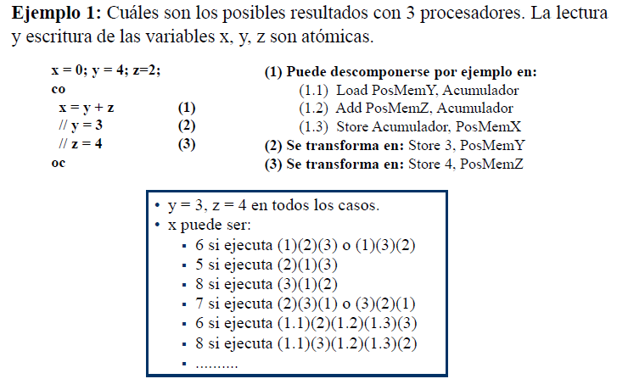
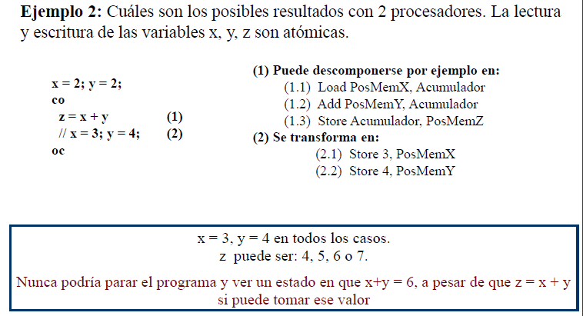
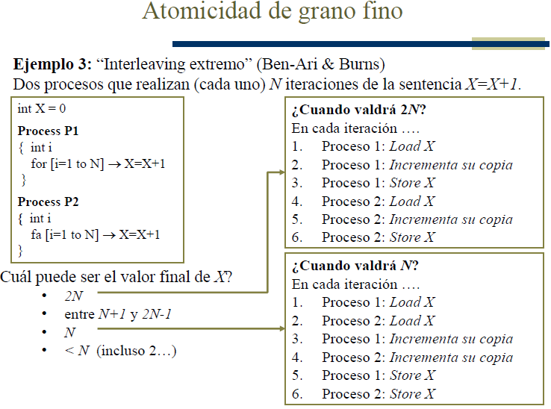
Lo importante para los programas concurrentes es tener la habilidad de reconocer las situaciones criticas para darle una sincronizacion optima para que los diferentes INTERLEAVING (como se desarrolla el paso a paso de la aplicación) nos de por resultado el que nosotros esperamos. Aquellas situaciones concurrentes pero que no son criticas pueden no ser manejadas con precisión.

